Міністерство освіти і науки України
Київський фаховий коледж туризму та готельного господарства
Відділення підприємництва та інформаційних технологій
Циклова комісія інформаційних технологій

Звіт
з навчальної практики
Вступ до фаху

Виконав:
студент KI-25 групи
Чалий Олексій Юрійович
Перевірили керівники практики:
Любима А.Є.
Панібратов А.І.

Київ 2026 рік

ВСТУП

Практична підготовка студентів є складовою частиною освітнього процесу і спрямована на оволодіння студентами системою професійних вмінь і навичок, а також первинним досвідом професійної діяльності, і має сприяти саморозвитку студента. Практична підготовка покликана не тільки забезпечити формування професійних вмінь, але й професійних навичок.
Метою проведення навчальної практики «Вступ до фаху» для студентів спеціальності «Комп’ютерна Інженерія» є розкриття змісту роботи майбутнього фахівця з комп’ютерної інженерії; формування професійного світогляду майбутнього фахівця з інформаційних технологій у бізнесі, цілісне уявлення про його сутність та роль в сучасному суспільстві, формування цілісного представлення про суть надання послуг у сфері інформатизації в цілому; актуальність проєктування комп’ютерних мереж сучасними засобами зв’язку; діагностування несправностей роботи комп’ютерних систем.

ЗАВДАННЯ

Завдання 1. Провести smoke, функціональне, UX-тестування, тестування безпеки, стрес-тестування предмета.
- Smoke-тестування
Мета: переконатися, що це дійсно олівець і він придатний для письма.
Кейс:
- Беремо олівець у руку
- Пробуємо написати або намалювати лінію на папері
Очікуваний результат:
Олівець залишає слід на папері, не ламається. Предмет придатний до подальшого тестування
- Функціональне тестування олівця
Позитивне:
Пише на папері.
Малює лінії різної товщини.
Легко заточується.
Напис стирається гумкою.
Негативне:
При сильному натиску грифель ламається.
Тупий олівець пише гірше.
При падінні може пошкодитись, але не небезпечний.
Позитивне тестування:
Перевірка письма.
Пишемо текст на папері.
Негативне тестування:
Надмірний тиск.
Напис стирається без пошкодження паперу.
Грифель рівно заточений, корпус не тріснув.
Лінії чіткі, олівець не кришиться.
Сильно тиснемо олівцем на папір
Очікуваний результат:
Грифель може зламатися,але корпус не травмує користувача.
Кидаємо олівець зі столу.
Олівець може тріснути або зламатися, але небезпеки не створює.
- UX-тестування (зручність користування):
- Олівець зручно лежить у руці Не ковзає під час письма
- Підходить для тривалого використання
- Не викликає втоми пальців
Висновок: олівцем комфортно користуватися людям різного віку.
- Тестування безпеки:
- Відсутні гострі або небезпечні частини
- Матеріали не токсичні
- При ламанні не утворюються небезпечні уламки
- Безпечний для дітей та дорослих
- Навантажувальне та стрес-тестування:
Тривале використання
- Пишемо та малюємо протягом кількох годин
Очікуваний результат:
Олівець поступово стирається, але продовжує працювати.
Багаторазове заточування.
Олівець стає коротшим, але не ламається одразу.
Негативний результат:
- корпус повністю зламався
- олівець більше неможливо використовувати
Загальний висновок:
Олівець успішно пройшов smoke, функціональне, UX, тестування безпеки та стрес-тестування. Предмет простий, надійний, безпечний і зручний у щоденному використанні.
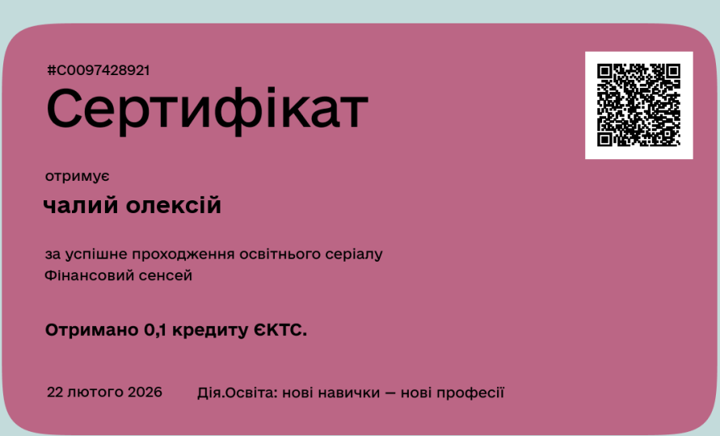
Завдання 2. Фінансова грамотність
Рис. 1. Сертифікат «Фінансовий сенсей»

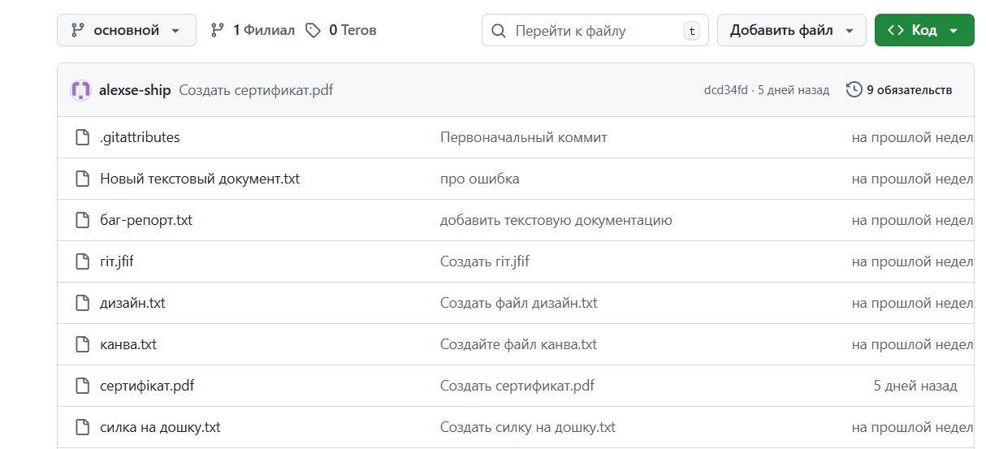
Завдання 3. Завантажте GitHub Desktop. Зареєструйтеся на сервісі і встановіть застосунок собі на ПК. Створіть свій власний репозиторій та завантажте до нього папку з певними файлами. Змініть складові папки та завантажте оновлену версію у репозиторій.
Рис. 2. Репозиторій GitHub
Посилання: https://github.com/alexse-ship/neww.git

Завдання 4. Завантажте тестовий додаток, та спробуйте знайти якомога більше помилок у ньому.
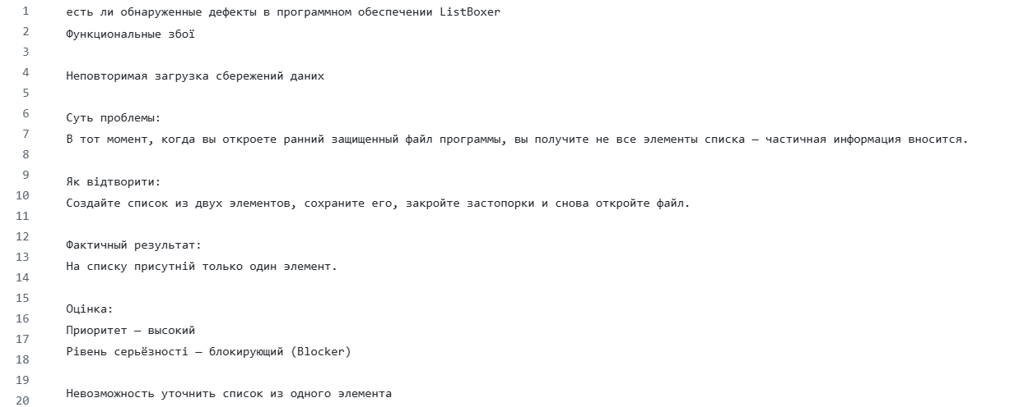

Рис. 3. Скріншот завдання в ListBoxer
Посилання: https://github.com/alexse-ship/neww.git

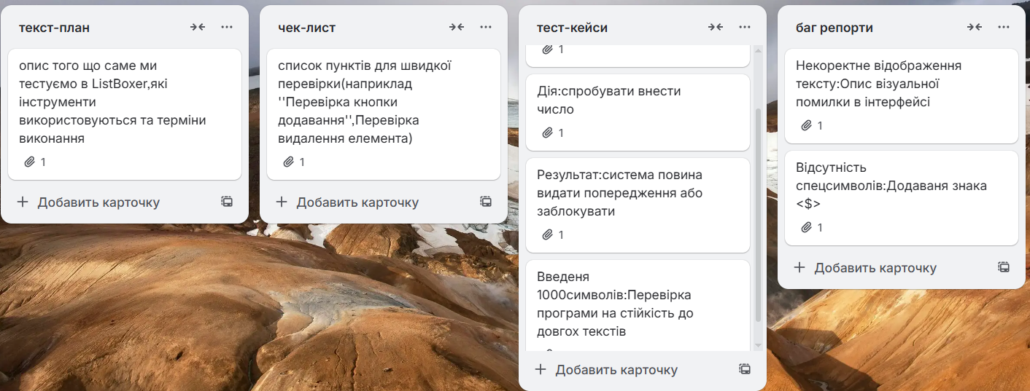
Завдання 5. Створіть команду у Trello:Зареєструйтеся на сервісі та створіть свою дошку.

Рис. 4. Дошка в Trello з текст-планом
Посилання: https://github.com/alexse-ship/neww.git

Завдання 6. Зареєструйтесь на сайті Moqups створіть ескіз десктопного додатку
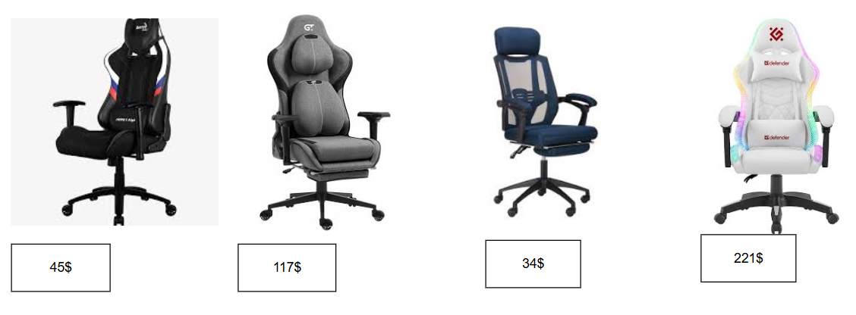
Рис. 5. Сайт з створенням ескізу
Посилання: https://github.com/alexse-ship/neww.git

Завдання 7. Зареєструйтесь на сайті Сanva Створіть за допомогою сервісу інфографіку для реклами своєї спеціальності
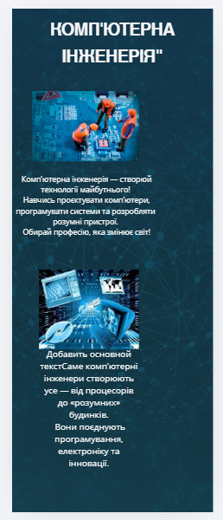

Рис. 6. Реклама спеціальності
Посилання: https://github.com/alexse-ship/neww.git
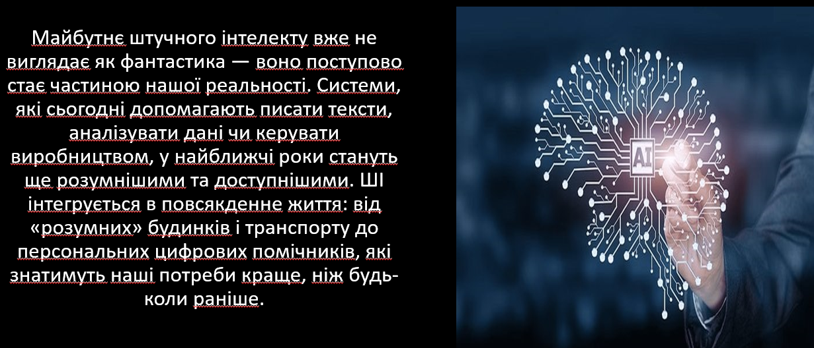
Завдання 8. Зробіть презентацію, що ви бачите у майбутньому в сфері ШІ
Рис. 7. Презентація про ШІ
Посилання: https://github.com/alexse-ship/neww.git

Висновок

У ході виконання даної практичної роботи було проведено комплексне дослідження та функціональне тестування прикладного програмного забезпечення. Робота охопила всі ключові етапи життєвого циклу тестування: від планування та створення документації до фіксації результатів у системах контролю версій.
Основними досягненнями проєкту є:
• Розробка тестової документації: На основі аналізу функціоналу додатка було сформовано стратегію тестування.
• Використання GitHub як фундаменту проєкту: * Центральним елементом роботи стала інтеграція з платформою GitHub. За допомогою інструмента GitHub
• Це дозволило продемонструвати навички роботи з Git-технологіями, що є критично важливим для сучасного IT-ринку. Кожен етап роботи супроводжувався створенням із чітким описом внесених змін, що забезпечує повну прозорість та відстежуваність процесу тестування.
Ключовим етапом роботи стало впровадження системи контролю версій для управління проектними матеріалами:
• Інтеграція з GitHub: Усі напрацьовані файли, звіти та графічні прототипи були систематизовані та завантажені у віддалений репозиторій на платформі GitHub.
Виконана робота дозволила не лише закріпити теоретичні знання з тестування, а й опанувати практичний інструментарій, що використовується в реальних IT-компаніях. Використання GitHub забезпечило професійний рівень зберігання даних та підтвердило готовність до роботи в умовах реальної розробки ПЗ. Всі поставлені завдання виконані в повному обсязі, мета заняття повністю досягнута.

